Dezibel und Elektrogeräte __________
In der EU sind die Hersteller von Elektrogroßgeräten seit 2010 dazu verpflichtet sogenannte Energielabel an die Geräte anzubringen. Die Label sollen die Kaufentscheidung unterstützen, indem sie Auskunft über die Energieeffizienz geben.
Auf den Labeln steht auch der Geräuschpegel, den das Gerät verursachen kann. Findest du zu Hause Geräte, die solch ein Label besitzen. Schreibe die Dezibel-Werte auf!

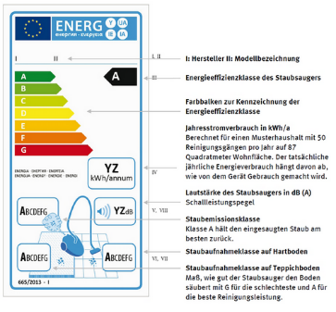
Gerät | Dezibel

Tipp: In Elektrogroßmärkten findest du viele Elektrogeräte mit Energielabeln, falls du zu Hause keine entdecken kannst.

